院 系 数据科学与计算机学院 学 号 18308045 姓 名 谷正阳
【实验题目】JS实验(1)
【实验目的】学习Javascript基本编程。
【实验环境】
（1）可以直接用浏览器打开html文件进行测试。
（2）在自己安装的Web服务器上测试。
（3）用自己安装的Eclipse或intelij idea调试
（4）在线调试：http://172.18.187.251:8080/lab/js1/

【调试方法】
方法1：chorme调试js的方法见“参考 ”
方法2：
try{
要调试的代码
}
catch(e){
alert(e);
}

【实验内容】
1、(triangle.html)用for语句和document.write(str)画一个倒三角形。
参考截屏：
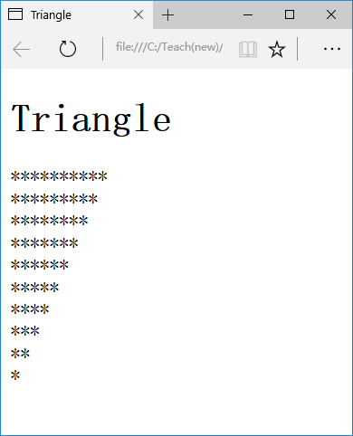
完成后截屏：
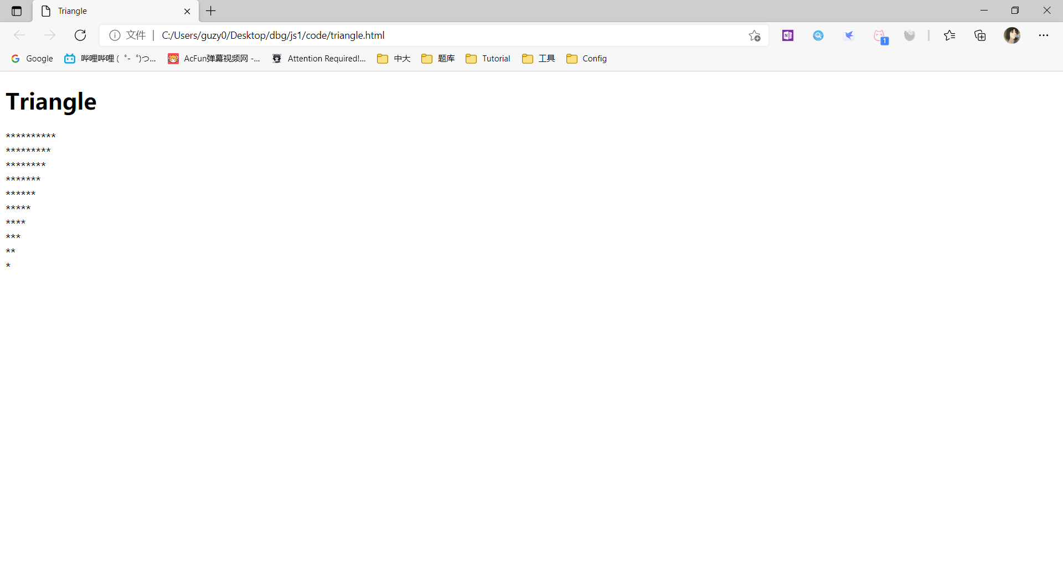
源代码(triangle.html)：
<!DOCTYPE html>
<html lang="zh-cn">
<head>
<title>Triangle</title>
</head>
<body>
<h1>Triangle</h1>
<script>
for (let i = 0; i < 10; ++i)
{
for (let j = 10; j > i; --j)
{
document.write("*")
}
document.write("<br>")
}
</script>
</body>
</html>
2、(calc.html)前台计算器，输入十进制整数或小数，点击计算按钮后得到计算结果。
参考源码: replace.html
提示： document.getElementById(ctrlID) 得到id为ctrlID的控件对象
x=obj.value 把对象obj的属性value的值赋给x
obj.value=y 把y赋值给对象obj的属性value
obj.innerHTML=str 设置对象obj的内容
parseFloat(str) 转换为浮点数
参考截屏：
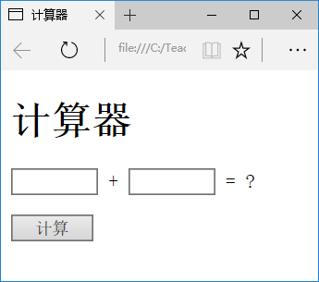
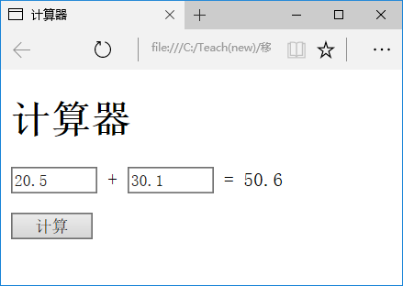
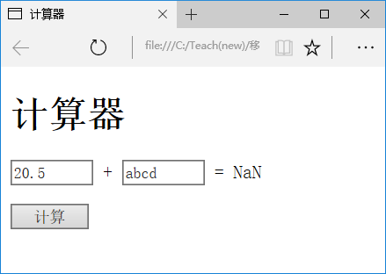
完成后截屏：
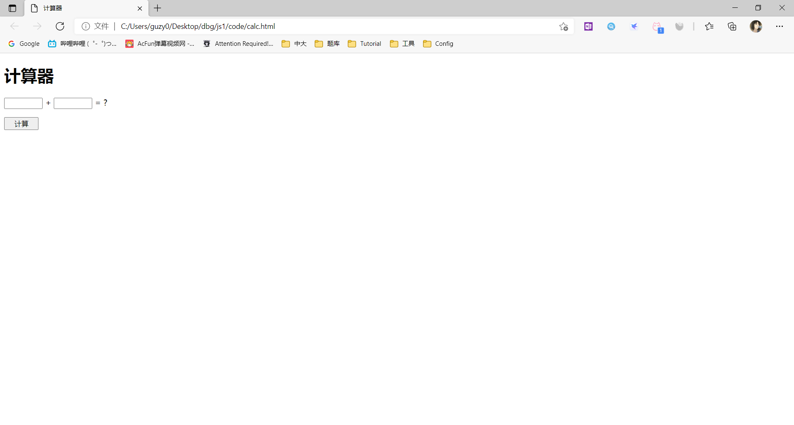
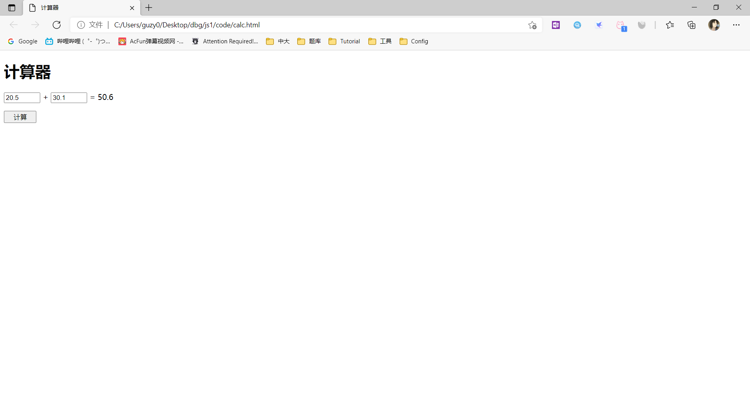
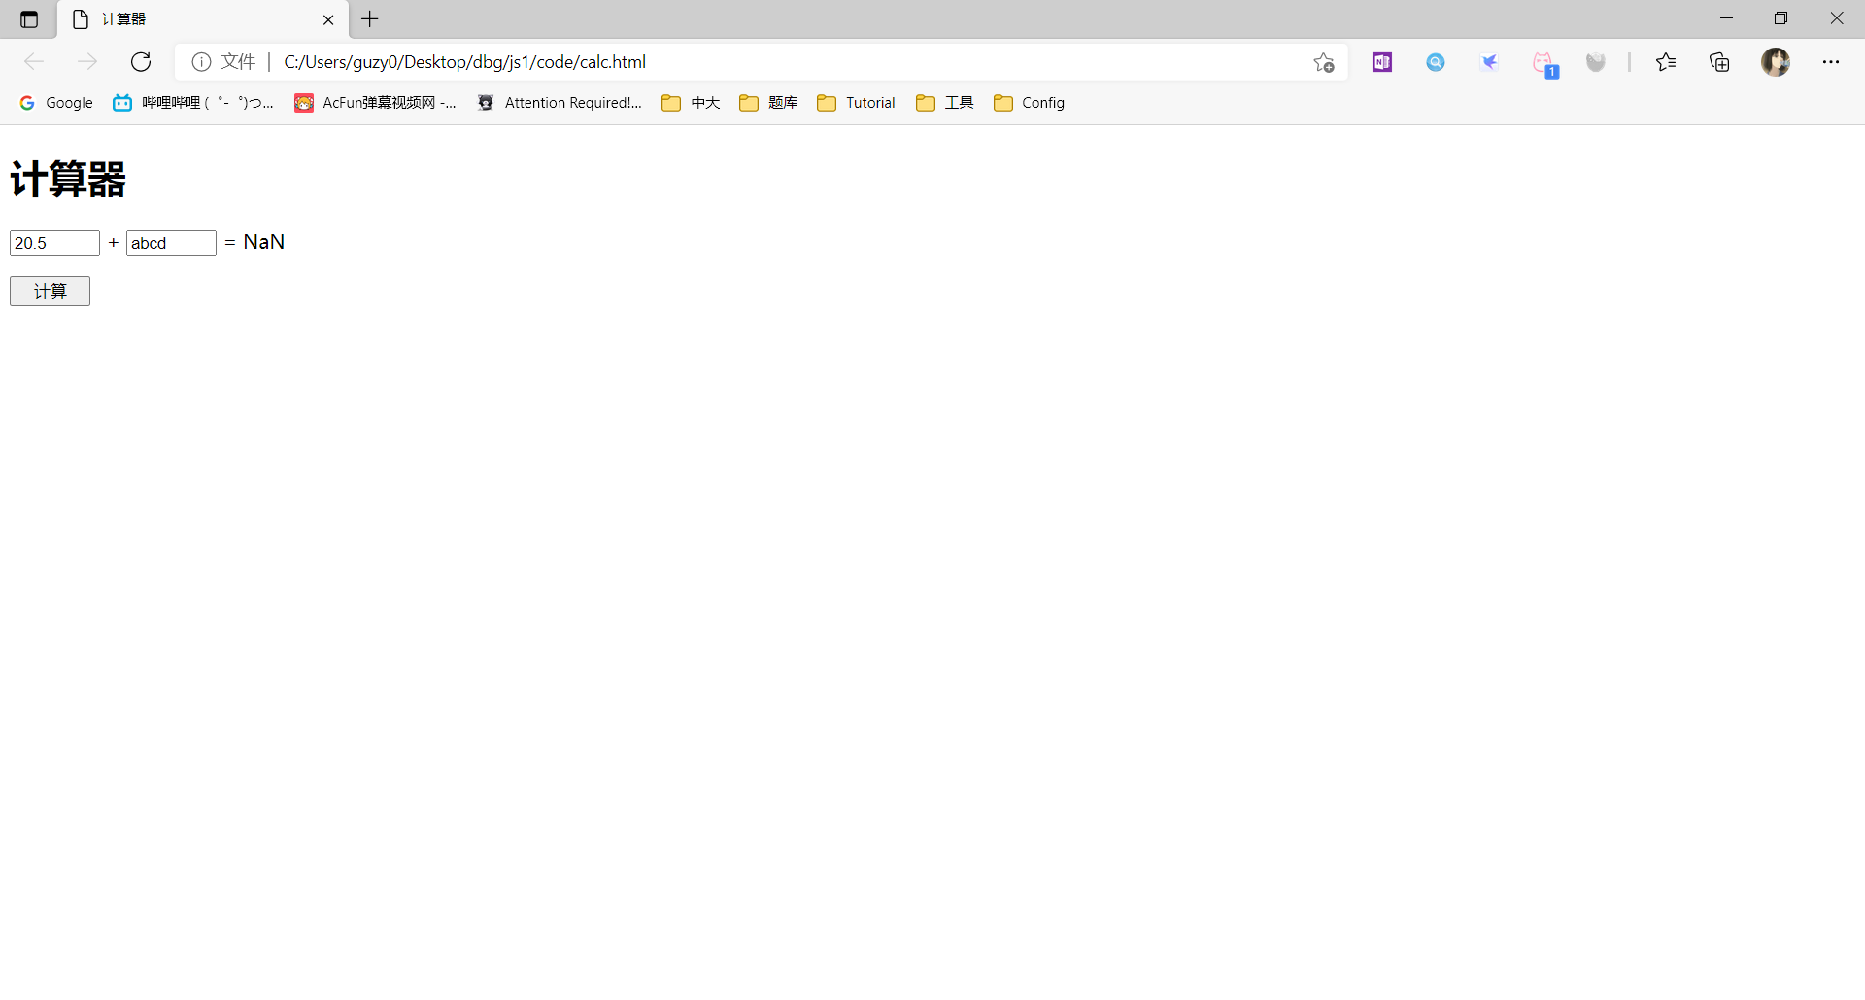
源代码(calc.html)：
<!DOCTYPE html>
<html lang="zh-cn">
<head>
<title>计算器</title>
<style>
input {width:5em}
</style>
</head>
<body>
<h1>计算器</h1>
<p><input type="text" id="num1"> + <input type="text" id="num2"> = <span id="result">?</span></p>
<input type="button" value="计算" onclick="calc()">
<script>
function calc(){
var num1 = document.getElementById("num1");
var num2 = document.getElementById("num2");
var result = document.getElementById("result");
result.innerHTML = parseFloat(num1.value) + parseFloat(num2.value);
}
</script>
</body>
</html>
3、(program.html)做一个JS编程工具: 输入程序，点击运行按钮后得到运算结果。要求：用new Function()生成一个具有两个参数的函数。
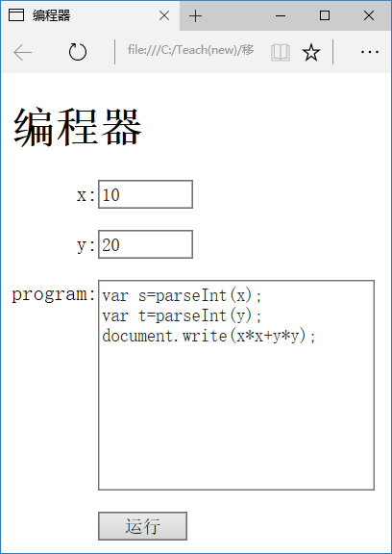
点击[运行]后
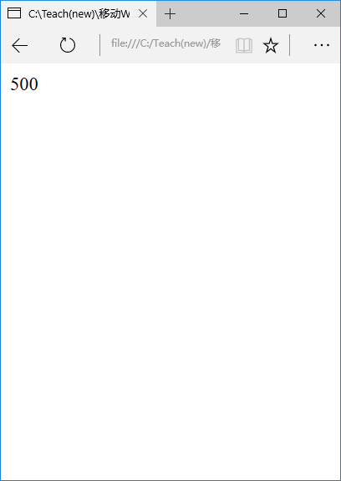

完成后截屏：
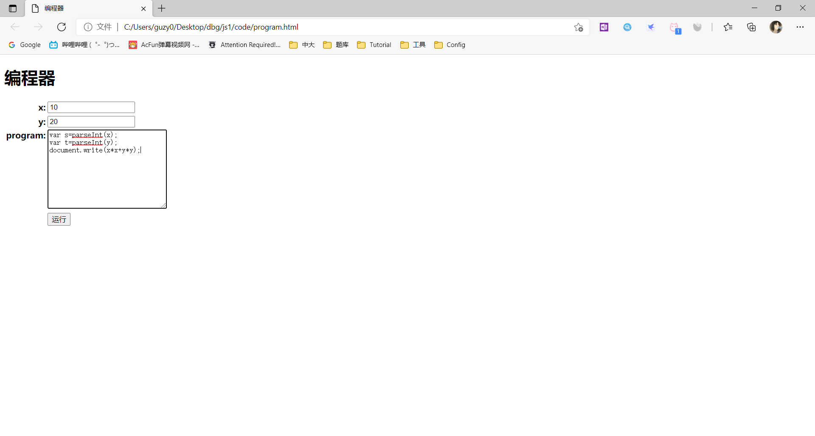
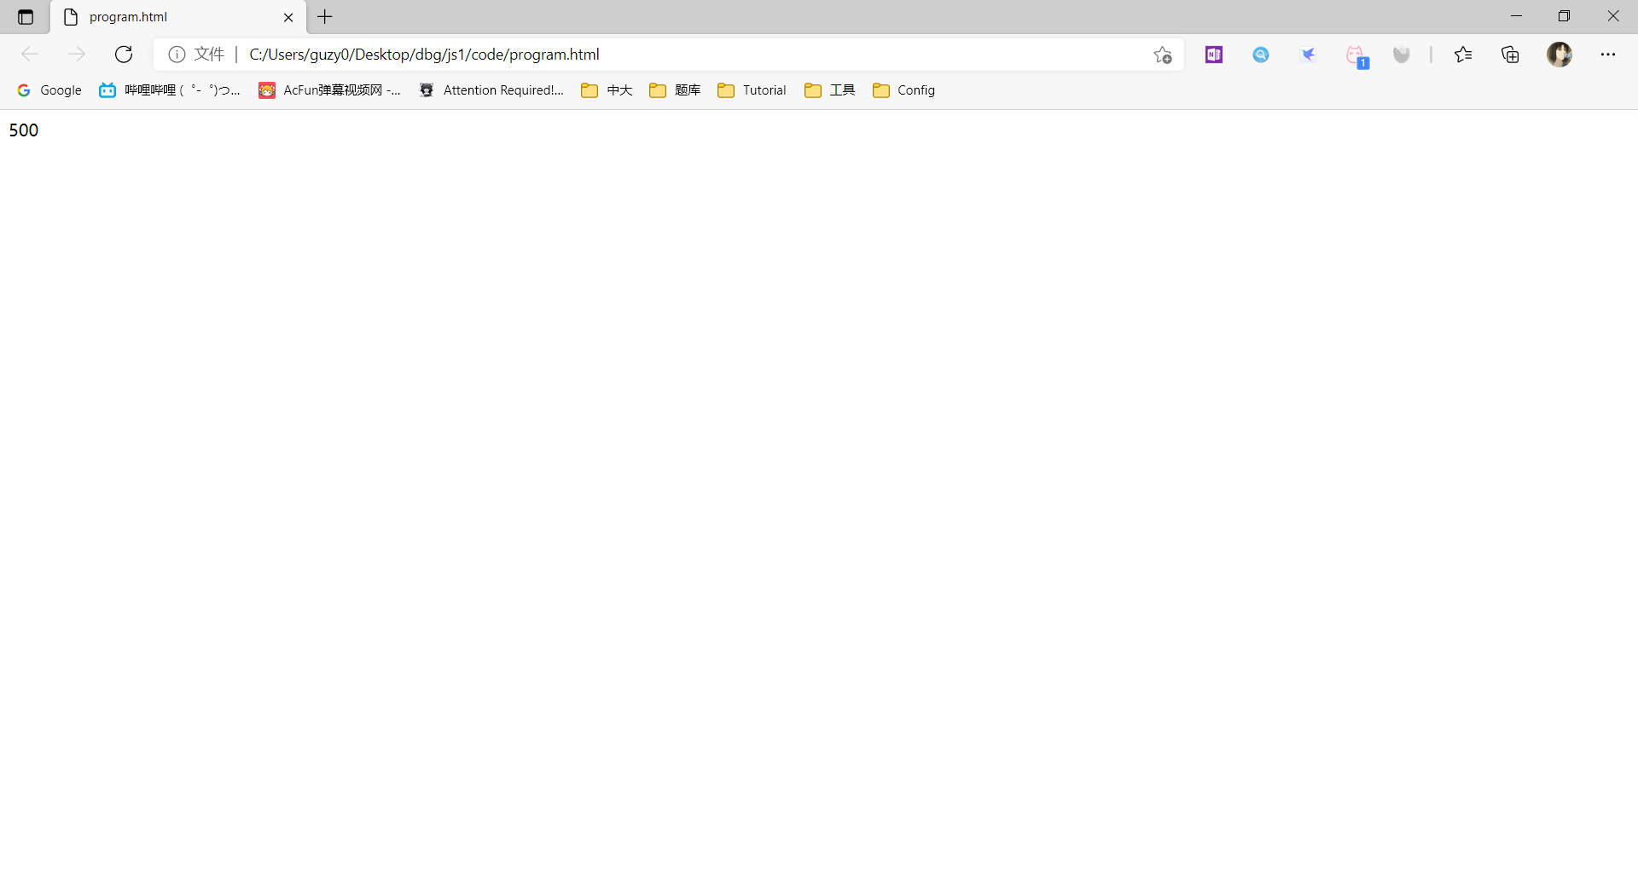
源代码(program.html)
<!DOCTYPE html>
<html lang="zh-cn">
<head>
<title>编程器</title>
<script>
var run = new Function(
"var x = document.getElementById('x').value;"
+"var y = document.getElementById('y').value;"
+"var program = document.getElementById('program');"
+"eval(program.value)")
</script>
<style>
th:nth-of-type(2n){text-align: left}
th:nth-of-type(2n+1){text-align: right}
</style>
</head>
<body>
<h1>编程器</h1>
<table>
<tr>
<th><label for="x">x:</label></th>
<th><input type=“text" id="x"></th>
</tr>
<tr>
<th><label for="y">y:</label></th>
<th><input type=“text" id="y"></th>
</tr>
<tr>
<th valign=top><label for="program">program:</label></th>
<th><textarea id="program" rows=10 cols=28></textarea></th>
</tr>
<tr>
<th></th>
<th><input type="button" value="运行" onclick="run()"></th>
</tr>
</table>
</body>
</html>
4、利用原型登记和显示学生信息：
（1）定义一个函数Stu(name,age,...arg)作为类Stu的构造器;
（2）为Stu的原型定义属性major和方法toString（见输出参考）；
（3）定义6个元素的数组stus，并用变量i和for语句赋值Stu对象（见输出参考）。
其中，年龄19-21用Math.random()随机产生，用Math.round()取整。
（4）用for-in遍历数组stus的所有元素，并用toString方法显示出来。
输出参考：
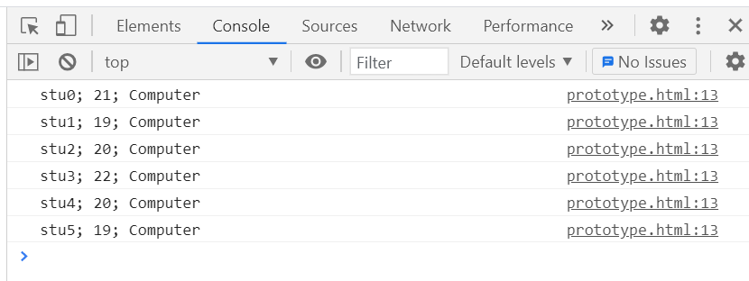
完成后console截屏：
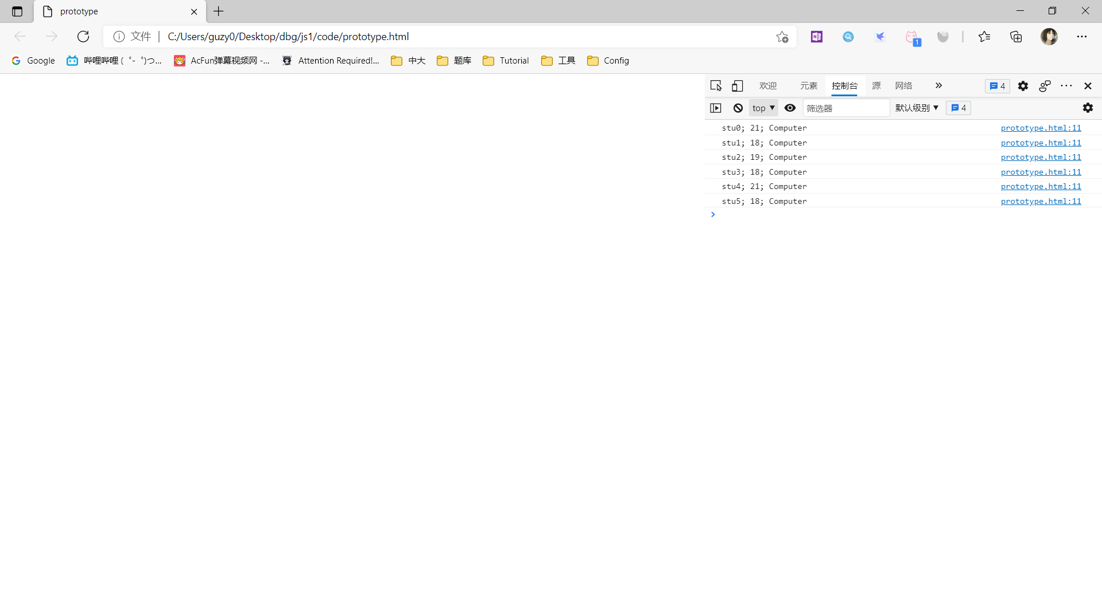
源码(prototype.html)：
<!DOCTYPE html>
<html lang="zh-cn">
<head>
<title>prototype</title>
<script>
function Stu(name, age)
{
this.name = name;
this.age = age;
}
Stu.prototype.major = "Computer"
Stu.prototype.toString = function() {console.log(this.name + "; " + this.age + "; " + this.major);};
var stus = new Array(6);
for (let i = 0; i < 6; ++i)
{
stus[i] = new Stu("stu" + i, Math.round(Math.random() * 4 + 18));
}
for (let i in stus)
{
stus[i].toString();
}
</script>
</head>
<body>
</body>
</html>

5、利用闭包记录注册时间和登录时间：
（1）定义一个注册函数reg，其返回值为一个登录函数，他们有两个参数，用户和当前时间（毫秒），功能见参考输出；，用Date.parse(new Date())可以取到当前时间（毫秒）,毫秒时间用toLocaleString()可以得到具有本地时间格式的时间。
（2）定义一个(毫秒)延迟函数delay；
（3）调用reg获得login1，延迟2000毫秒，再调用reg获得login2；
（4）再多次调用login1和login2，参见给定源码和参考输出, 注意延迟时间。
输出参考：
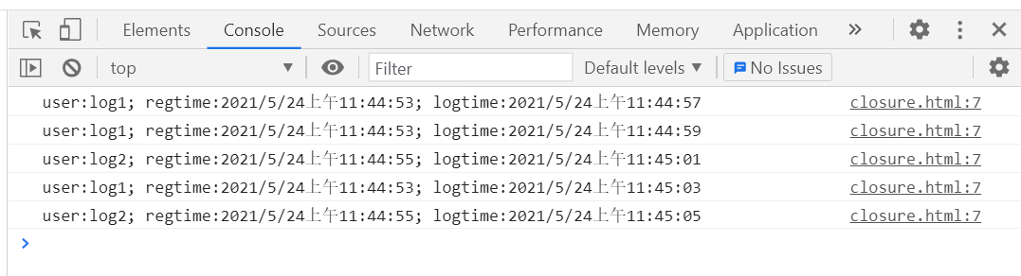
完成后console截屏：
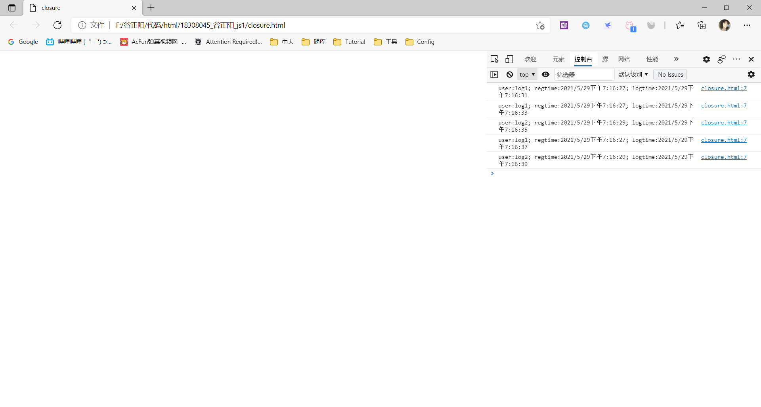
源码(closure.html)：
<!DOCTYPE html>
<html lang="zh-cn">
<head>
<title>closure</title>
<script>
function reg(user,regtime){
return function(logtime){ console.log("user:" + user + "; regtime:" + regtime.toLocaleString() + "; logtime:" + logtime.toLocaleString()) } ;
}
function delay(duration){
var start = Date.parse(new Date());
while (Date.parse(new Date()) - start < duration);
}
var login1=reg("log1",new Date());
delay(2000);
var login2=reg("log2",new Date());
delay(2000);
login1(new Date());
delay(2000);
login1(new Date());
delay(2000);
login2(new Date());
delay(2000);
login1(new Date());
delay(2000);
login2(new Date());
</script>
</head>
<body>
</body>
</html>

6、定义一个JSON对象stus记录学生选课，见源码(json.html)，用document.write()输出所有内容（<br>换行）：
(1) 用for-in输出所有学生选课。
(2) 用JSON.stringify()把stus把串行化后输出；参考Javascript程序设计(上) 附录1。
(3) 从串行化的变量用JSON.parse()转化为JS对象后取出最后一个学生的最后一门选课。

参考输出：
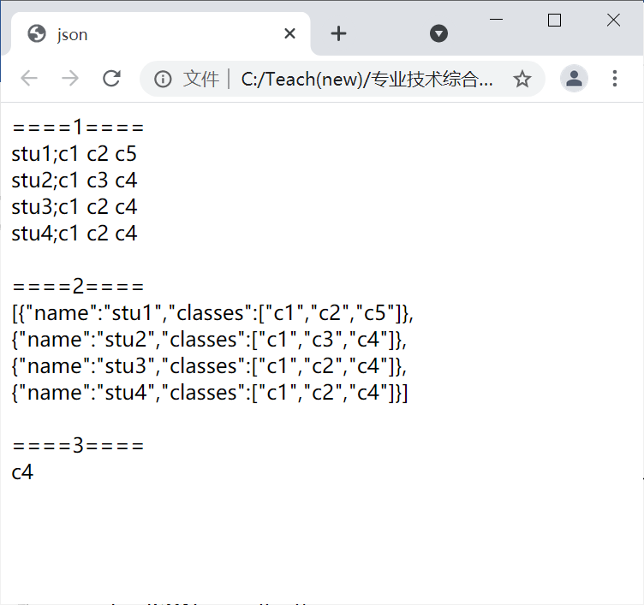
完成后截图：
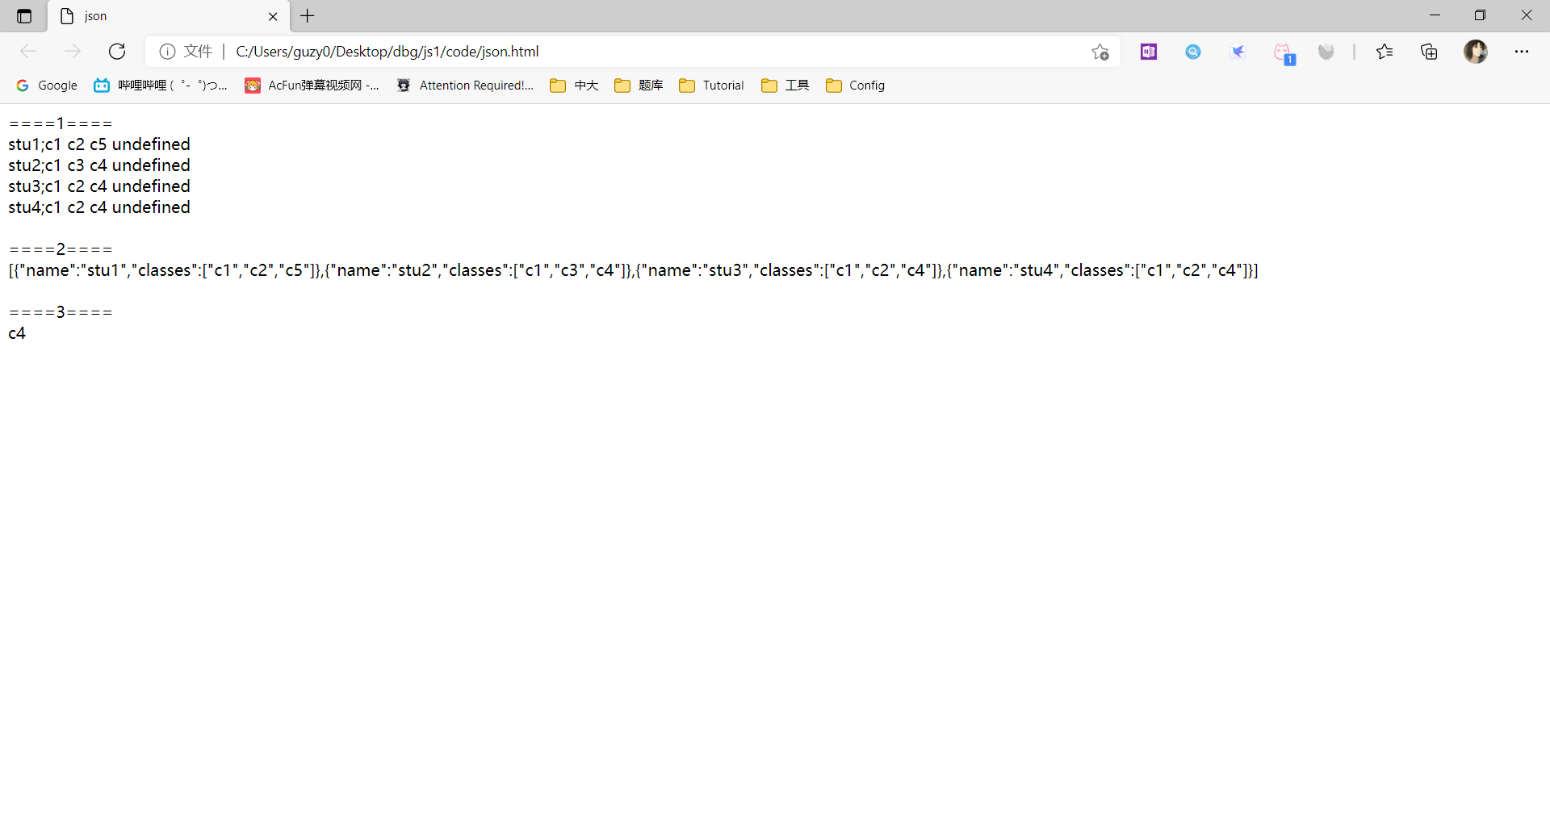
源码（json.html）
<!DOCTYPE html>
<html lang="zh-cn">
<head>
<title>json</title>
<script>
stus=[
{ "name":"stu1",
"classes":["c1","c2","c5"],
},
{ "name":"stu2",
"classes":["c1","c3","c4"],
},
{ "name":"stu3",
"classes":["c1","c2","c4"],
},
{ "name":"stu4",
"classes":["c1","c2","c4"],
},
]
document.write("====1====<br>");
for (i in stus)
{
document.write(stus[i].name + ";");
for (j in stus)
{
document.write(stus[i].classes[j] + " ");
}
document.write("<br>");
}
document.write("<br>====2====<br>");
document.write(JSON.stringify(stus));
document.write("<br><br>====3====<br>");
document.write(JSON.parse(JSON.stringify(stus)).pop().classes.pop());

</script>
</head>
<body>
</body>
</html>

【完成情况】
是否完成了这些步骤？(√完成 ×未做 -未做完)
1 [√] 2[√] 3 [√] 4 [√] 5 [√] 6 [√]

【实验体会】
写出实验过程中遇到的问题，解决方法和自己的思考;并简述实验体会（如果有的话）。
用过Date.parse的时间使用toLocaleString无法产生所需的字符串，因而把Date.parse删掉。
【交实验报告】
(a) 每位同学单独完成本实验内容并填写实验报告上传一份。
(b) 截止日期：2021年5月29日（周六）23:00
上交作业网站：http://172.18.187.251/netdisk/default.aspx?vm=18web
文件夹: /实验上交/js1
上传文件：学号_姓名_js1.doc (实验报告)
学号_姓名_js1.rar (所有源文件)

